ACTIVIDAD FINAL 1
footer
article
section
nav
header
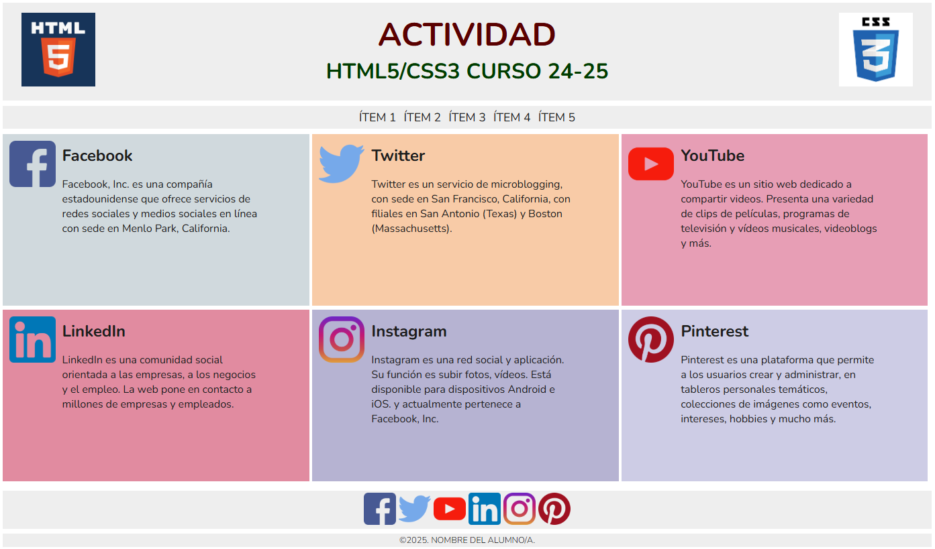

- Usa las etiquetas header, nav, section, article y footer para darle la estructura. Puedes utilizar también por supuesto la etiqueta div. Para los artículos utiliza la propiedad display:inline-block para que se muestren en línea.
Piensa que una web suele distribuirse en secciones (section) en función del contenido que muestre. Por tanto, las cajas que muestran las diferentes redes sociales deben pertenecer a una misma sección, pues la información que muestran es común.

- Importar la fuente Nunito. Puedes hacerlo como indica la imagen (import en la primera línea del css) o bien investígalo en Internet.

- Usa los siguientes colores:
  - Color para encabezado, nav y footer: #eee
  - Facebook: rgba(162, 179, 188, 0.5)
  - Twitter: rgba(241, 151, 79, 0.5)
  - Youtube: rgba(208,61,107,0.5)
  - Linkedin: rgba(195, 23, 65, 0.5)
  - Instagram: rgba(109, 104, 166, 0.5)
  - Pinterest: rgba(156, 154, 203, 0.5)
Para dar color a los distintos article, utiliza las pseudoclase en css nth-child para cada uno de los article.

- El menú de navegación se mostrará de este aspecto cuando nos situemos encima con el ratón. En rojo y con un borde superior e inferior.
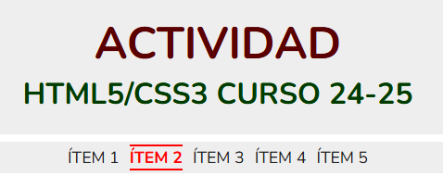

- Todas las imágenes de las redes sociales se harán más grandes cuando pasemos el ratón por encima. Utiliza la propiedad transform y transition.

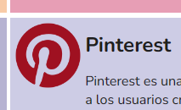
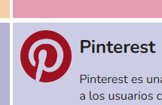

Cuando nos situamos encima de la imagen la hacemos un poco más grande




- No olvides esta parte del footer.

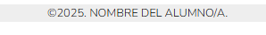

- Utiliza una codificación ordenada y correctamente tabulada en el html.

